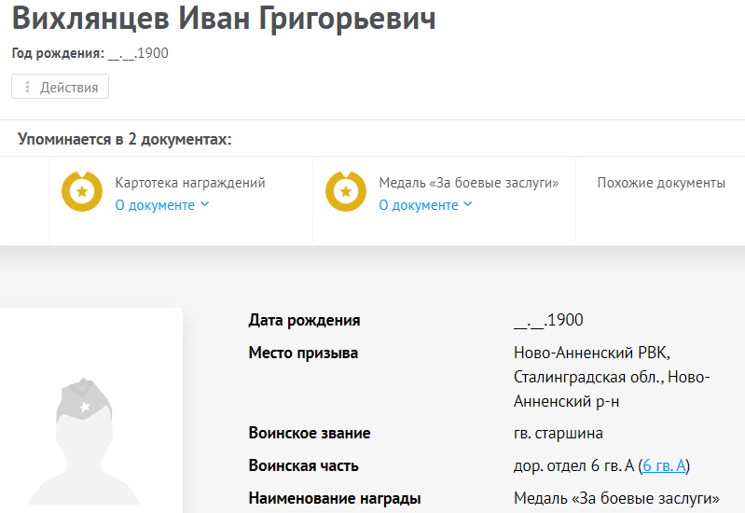
Вихлянцев Иван Григорьевич 1900г.р.
https://pamyat-naroda.ru/heroes/podvig-chelovek_nagrazhdenie24646512/?backurl=%2Fheroes%2F%3Flast_name%3D%D0%92%D0%B8%D1%85%D0%BB%D1%8F%D0%BD%D1%86%D0%B5%D0%B2%26first_name%3D%D0%98%D0%B2%D0%B0%D0%BD%26middle_name%3D%D0%93%D1%80%D0%B8%D0%B3%D0%BE%D1%80%D1%8C%D0%B5%D0%B2%D0%B8%D1%87%26group%3Dall%26types%3Dpamyat_commander%3Anagrady_nagrad_doc%3Anagrady_uchet_kartoteka%3Anagrady_ubilein_kartoteka%3Apamyat_voenkomat%3Apotery_vpp%3Apamyat_zsp_parts%3Akld_polit%3Akld_upk%3Akld_vmf%3Apotery_doneseniya_o_poteryah%3Apotery_gospitali%3Apotery_utochenie_poter%3Apotery_spiski_zahoroneniy%3Apotery_voennoplen%3Apotery_iskluchenie_iz_spiskov%26page%3D1
1920-1921 – 12 кавалерийская дивизия.

Звание: гв. старшина
в РККА с 1941 года Место призыва: Ново-Анненский РВК, Сталинградская обл., Ново-Анненский р-н
Старший писарь дорожного отдела
6-я гвардейская армия
Имел 3 Благодарности.
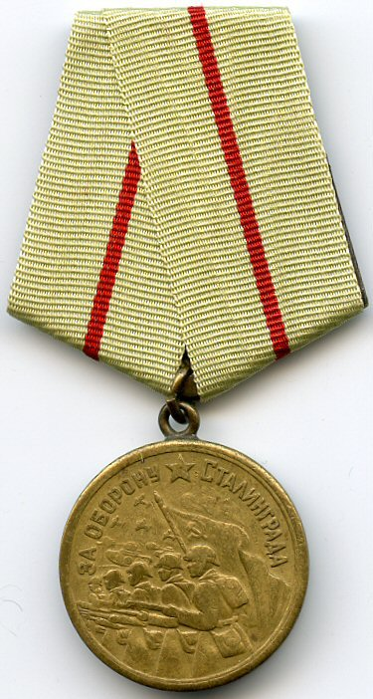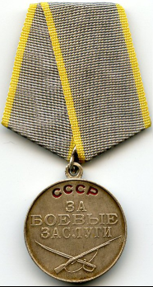

336/н 26.01.1945
Медаль «За боевые заслуги»
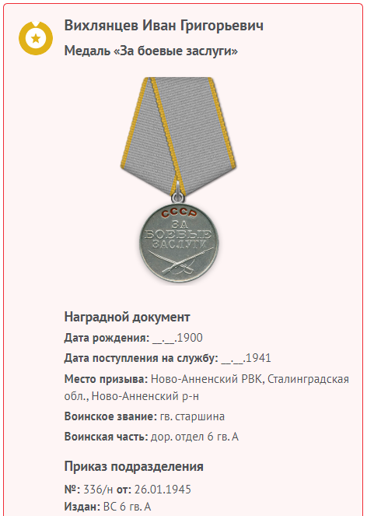
https://ru.wikipedia.org/wiki/%D0%9C%D0%B5%D0%B4%D0%B0%D0%BB%D1%8C_%C2%AB%D0%97%D0%B0_%D0%B1%D0%BE%D0%B5%D0%B2%D1%8B%D0%B5_%D0%B7%D0%B0%D1%81%D0%BB%D1%83%D0%B3%D0%B8%C2%BB

Фронтовой приказ
№: 336/н от: 26.01.1945
Издан: ВС 6 гв. А /
Архив: ЦАМО
фонд: 33
опись: 686196
ед.хранения: 2493
№ записи: 24646456

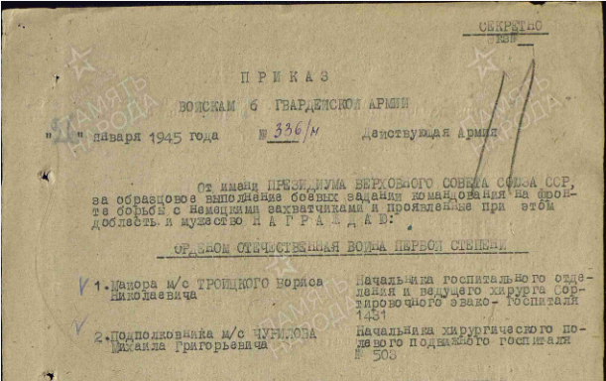
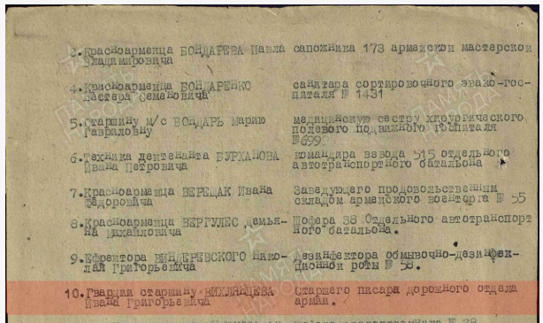
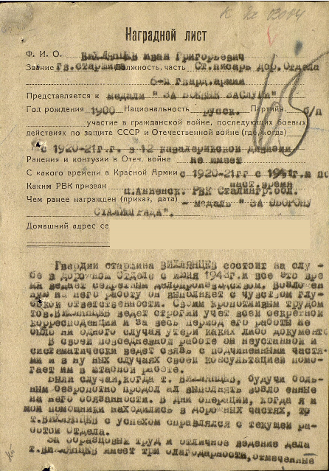

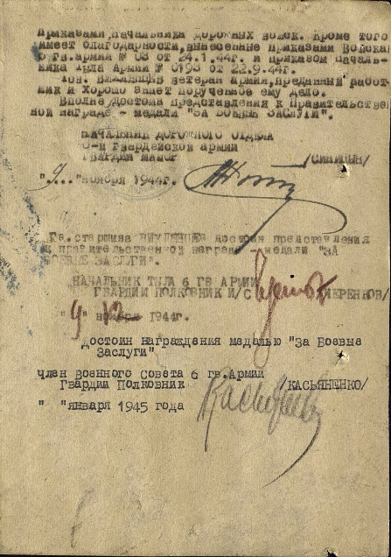

Медаль за оборону Сталинграда
https://ru.wikipedia.org/wiki/%D0%9C%D0%B5%D0%B4%D0%B0%D0%BB%D1%8C_%C2%AB%D0%97%D0%B0_%D0%BE%D0%B1%D0%BE%D1%80%D0%BE%D0%BD%D1%83_%D0%A1%D1%82%D0%B0%D0%BB%D0%B8%D0%BD%D0%B3%D1%80%D0%B0%D0%B4%D0%B0%C2%BB

